Premier appel à communications
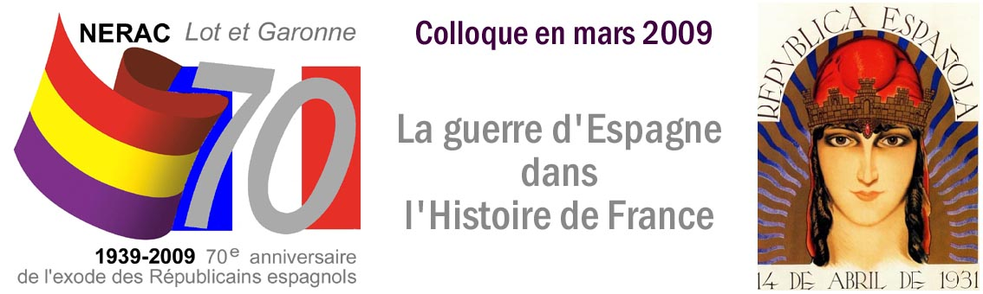

A l'occasion des 70 ans de la fin de la guerre d’Espagne, l’association « Amis du Vieux Nérac / Éditions d'Albret » (AVN), la revue « Ancrage, mémoire des métissages du Sud-Ouest », l’association « Mémoire de l'Espagne Républicaine en Lot-et-Garonne » (MER 47) et l’« Amicale des Anciens Guérilleros Espagnols en France - FFI » (AAGEF - FFI) organisent en mars* 2009 à Nérac (Lot-et-Garonne) un colloque ouvert aux thèmes caractérisés ci-après.
Objectifs  Ce colloque visera la rencontre entre des études originales de qualité et un large public.  Il sera structuré autour de la présentation de communications à raison d’une demi-heure chacune, discussion comprise.  Les projets de communication seront soumis à sélection. Le programme définitif sera arrêté par un comité thématique, qui intègrera les avis de personnalités compétentes. Les actes du colloque seront publiés.  Ce colloque s’intègrera dans l’ensemble des manifestations prévues autour de la guerre d’Espagne et ses suites, notamment dans le département et les régions proches : expo-sitions, projections de films, représentations théâtrales, débats...  Modalités  Pour présenter une communication, il convient d’envoyer pour une première phase de sélec-tion, le titre, une liste de mots-clefs, le thème dominant visé (A à D) et un court résumé du projet d’intervention (pas plus de 300 mots) avant le 15 juin 2008 à l’intention du Comité thématique du « Colloque Nérac 2009 » aux adresses (deux adresses électroniques et deux adresses postales) précisées au verso.  Les postulants seront avisés avant le 31 juillet 2008 que leur projet est présélectionné ou non. La présélection pourra être accom-pagnée de recommandations. Les postulants présélectionnés devront fournir un texte (de préférence en français, autres langues accep-tées) d’au plus 5 000 mots avant le 1er septembre 2008, aux mêmes adresses. Ils seront avisés avant le 30 octobre que leur communication est retenue ou non et rece-vront des instructions pour la confection des épreuves destinées à la publication.  En fonction des réponses reçues, le colloque se tiendra sur 1 ou 2 jours. Selon les besoins, nous pourrons contribuer aux frais de voyage et d'hôtel des intervenants retenus. | Thèmes  A. 1936-1939 Solidarité et / ou hostilité en France  envers la République espagnole  - Attitudes officielles, préfectures, police, mairies…  - Partis, syndicats, associations, journaux...  - Aide morale, aide matérielle, brigadistes et autres…  B. 1939-1940 L’accueil en France des  combattants et réfugiés d’Espagne  - Répartition, gestion administrative,  itinéraires des Espagnols.  - Conditions de vie dans les camps,  de rapatriement ou d'expulsion en Espagne.  - Conditions d’engagements militaires,  d’embauche ou de réquisition au travail, CTE, GTE…  - Conditions mises à la ré-émigration,  livraison aux hitlériens ou aux mussoliniens.  C. 1939-1945 L’engagement en France  des républicains espagnols  - Reprises d’activités politiques ou de solidarité…  - Contribution à la guerre jusqu’à l’Armistice.  - Entrée en Résistance :  réseaux français, étrangers, espagnols…  D. 1939-1975 La lutte anti-franquiste  depuis la France  - Travail « Cara a España », Offensive des Pyrénées,  aide aux maquis intérieurs.  - Espoir de « Reconquista » et Deuxième Non Intervention.  - Opération « Bolero-Paprika » et conséquences.  - Accompagnement des luttes en Espagne.
*La date précise sera communiquée prochainement. Lieu du colloque : Espace Culturel d’Albret
Comité d’organisation
Amis du Vieux Nérac / Éditions d'Albret (AVN)
Ancrage (mémoire des métissages du Sud-Ouest)
Mémoire de l'Espagne Républicaine en Lot-et-Garonne (MER 47)
Amicale des Anciens Guérilleros Espagnols en France – FFI (AAGEF-FFI)
Comité thématique
Ana BONET | Animatrice de FRE 39 : Familles de Réfugiés Espagnols de 1939
Joël COMBRES | Journaliste, revue Ancrage
Charles FARRENY | Professeur de lycée à Cahors, animateur du site Espagne au cœur
Henri FARRENY | Professeur des universités à Toulouse, directeur du bulletin AAGEF-FFI
Fabien GARRIDO | Cheminot retraité, chercheur Brigade Eysses - Dachau
Jordi GUIXÉ | Docteur en Histoire, responsable de projets au Mémorial Démocratique de Catalogne
Pepita LEÓN | Fonctionnaire retraitée, membre de l’Amicale du Camp du Vernet
Enrique LÍSTER | Maître de conférences à l’université de Poitiers
Yvette LUCAS | Sociologue, ancienne présidente du Comité toulousain pour l'Espagne
Michel MAZA | Syndicaliste, MER 47, AAGEF-FFI
Alain MIRANDA | Avocat, vice-président de MER 47
Céline PIOT | Professeur d'Histoire et de Géographie, doctorante à Bordeaux III, présidente des AVN
Pierre ROBIN | Professeur de Lettres-Histoire, AVN
Raymond SAN GEROTEO | Retraité dirigeant d’entreprise, président de MER : Mémoire de l’Espagne Républicaine
Maïté URRUELA | Journaliste, revue Ancrage

Contacts  Renseignements  Soumissions | Céline PIOT, Chemin des Aiguillons, 47230 Lavardac  05 53 65 93 68 / 06 87 28 83 33 celine.piot@netcourrier.com
Contacts  Renseignements  Soumissions | Henri FARRENY, Les Bouyssiès, Notre Dame, 82600 Verdun-sur-Garonne  06 10 42 41 61 farreny.henri@free.fr

Comité d’honneur
José ALONSO | Combattant républicain, résistant, chef d’état-major de la 3e Brigade de Guérilleros en Ariège, officier de la Légion d’Honneur, médailles des Villes de Foix et de Pau
Ángel ÁLVAREZ | Résistant deux fois évadé, officier de la Légion d’Honneur,  président du Comité d’Union de la Résistance du Gard
Mateo BLÁZQUEZ (« Marta ») | Combattant républicain, résistant, commandant du « Détachement X »,  chevalier de la Légion d’Honneur, Croix de Guerre avec Palmes
Geneviève DREYFUS-ARMAND | Historienne, directrice de la  Bibliothèque de Documentation Internationale Contemporaine (BDIC) de Nanterre
Narcis FALGUERA | Combattant républicain, résistant, chef d’état-major de la 11e Brigade de guérilleros  lors de « l’Offensive des Pyrénées » au Val d’Aran, président de l’AAGEF-FFI
Jesús GARCÍA | Brigade internationale « Commune de Paris »,  résistant, porte-drapeau de l’AAGEF, médaille de la Ville de Toulouse
Jaume OLIVES | Combattant républicain,  résistant emprisonné par Vichy, cofondateur du maquis de la Torgue
Virgilio PEÑA | Combattant républicain,  résistant, déporté à Büchenwald
Sebastián PIERA | Commandant républicain, officier de partisans dans l’Armée Rouge,  guérillero emprisonné en Espagne, médaille de la Ville d’Ajaccio
Lise RICOL LONDON | Membre des Brigades internationales,  résistante, déportée à Ravensbrück, officier de la Légion d’Honneur
Francisco ROS | Résistant,  guérillero et emprisonné en Espagne
Ramiro SANTISTEBAN | Combattant républicain, ancien président de la  Fédération espagnole des déportés et internés politiques de Mauthausen
Vincenzo TONELLI | Brigade internationale « Garibaldi »,  emprisonné et résistant en Italie, médaille de la Ville de Toulouse
Emilio VALLES | « Niño de la Guerra »,  ancien président de l’Amicale du Camp de Gurs

